Рассмотрение общего решения системы уравнений Блоха для сигнала ядерного магнитного резонанса, регистрируемого с использованием модуляционной методики
М. Н. Давыдов
Студент, Санкт-Петербургский Политехнический университет Петра Великого,
Санкт-Петербург, Россия
E-mail: mdavydov2010@mail.ru
В данный момент разработаны различные измерительные приборы для проведения научных исследований и контроля состояния в экспресс-режиме, принцип работы которых основан на явлении ядерного магнитного резонанса (ЯМР). Регистрируемый сигнал в этих приборах необходимо обрабатывать и получать из него информацию о различных параметрах исследуемой среды. Для получения информации о параметрах среды от зарегистрированного сигнала ЯМР используются два подхода: классический и квантовый. Классический метод оперирует системой уравнений Блоха, в которых учтены особенности использования радиотехнических методов измерения отклика [3, 4]. Определяются постоянные, однозначно соответствующие химическим элементам, но сигнал аналитически не описывается никаким известным набором функций. Для этого будет проводиться анализ и сравнение экспериментальных данных с численным решением. Система уравнений Блоха – это линейная система дифференциальных уравнений и может быть представлена в 4 эквивалентных формах [3, 4]:
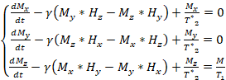 (1)
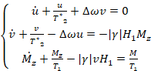 (2)
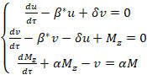 (3)
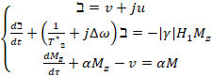 (4)
Исходя из (2) и вводя новые функции, система упрощается. Общее решение находится методом вариации произвольных постоянных. После математических преобразований получаем интегральное уравнение Вольтера второго рода для
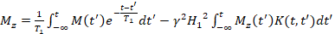
с ядром 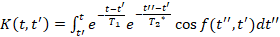 [3]
Это интегральное уравнение решается методом последовательных приближений [2]. Построенное решение может быть интерполировано. Будут производиться интерполяции различными ортогональными системами функций, анализ ошибок интерполяции.
Классическое рассмотрение явления ЯМР с анализом системы уравнений Блоха позволяет простыми радиотехническими средствами регистрировать сигнал ЯМР.
В случае использования для регистрации сигнала ЯМР модуляционной методики, например, текущая среда или экспресс-контроль (слабое магнитное поле) [1] в классическом методе в уравнениях Блоха член содержащий Δω преобразуется в следующий вид:
(5)
где H₀ — постоянное магнитное поле, H_{m} — поле катушки модуляции, ω_{m} — частота модуляции.
Регистрация сигнала ЯМР осуществляется в условиях быстрого адиабатического прохождения через резонанс. В таких условиях привести уравнения Блоха к интегральной форме Вольтера второго рода невозможно по причине зависимости коэффициентов от времени. Регистрируемый сигнал ЯМР в этом случае имеет вид:
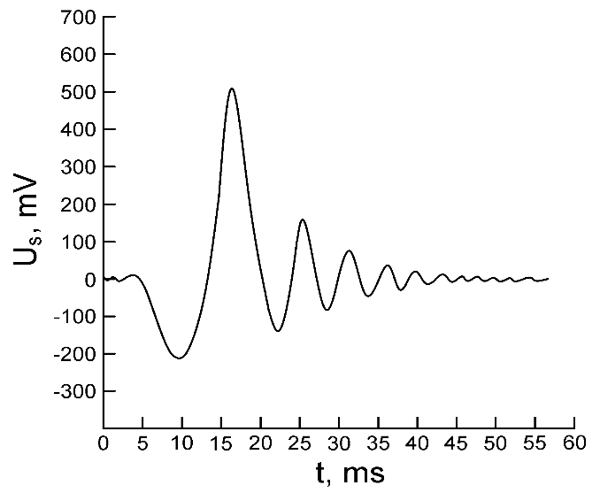
Рисунок 1 Форма линии сигнала ЯМР от водопроводной воды.
В случае рассмотрения текущей жидкости, время регистрации сигнала ЯМР будет иметь ограничения, связанные с временем нахождения жидкости в катушке регистрации (её геометрическими размерами и расходом q). Эти параметры можно учесть, только при получении аналитического решения уравнений Блоха.
Поэтому в работе предлагается рассмотреть метод получения аналитического решения уравнений Блоха с использованием пакета прикладных программ Matlab, используемый для задач технических вычислений.
Литература
- Давыдов В. В., Мязин Н. С. Многофункциональный малогабаритный ядерно – магнитный спектрометр. // Измерительная техника. 2017. № 2. С. 58 – 62.
- Камке Э. Дифференциальные уравнения. Методы решения и решения II. М: Изд. иностранная литература, 1944.
- Леше А. Ядерная индукция. М.: Иностранная литература, 1963.
- Эндрю Э. Ядерный магнитный резонанс. М.: Иностранная литература. 1957.

